

Colegio Nuestro Tiempo - R.B.D.: 14.507-6
Profesores: Alejandra Moreno R. – Francisca Lizama
Ed. Diferencial: Javiera Marambio
Guía Articulada
Lenguaje y Comunicación – Artes Visuales
Cuarto básico
Semanas N°32 y Nº33
18 al 29 de octubre 2021
Objetivos:
- Demostrar comprensión de lo leído, libro “Historia de una gaviota y del gato que le enseñó a volar”
- Desarrollar la comprensión a partir de la aplicación de estrategias.
- Desarrollar la comprensión lectora y oral.
- Ampliar el vocabulario y practicar la fluidez
- Desarrollar la comprensión y expresión oral, a partir del diálogo.
Recuerda que estamos trabajando con los libros de Lenguaje Tomo Nº1

Semana N°32
Predecir

- ¿En qué país te imaginas que las vacas duermen en colchones?

- ¿Qué objetos crees que se puede fabricar con caca de elefante?

Escucha el relato del texto “Adivina en qué país...” en el siguiente link https://www.youtube.com/watch?v=ix29tNgsDtM, luego responde las preguntas que están a continuación.

Comprensión Oral:
- ¿Qué te llamó la atención del libro Adivina en qué país…?, ¿por qué?
- ¿A quién se lo recomendarías?, ¿por qué?
- ¿Qué aprendiste leyendo este texto?
- ¿Creen que las diferencias culturales tienen relación con el actuar de los animales?
- ¿Qué animal chileno podría resultarle extraño a personas de otros países?
- Todos los países tienen datos curiosos como estos, ¿cuál podría ser uno de Chile?

Actividad en el Texto del Estudiante
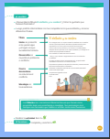
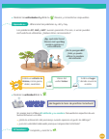
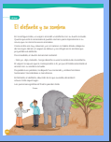
Leer el texto “El elefante y su sombra” página 108.

Lee la información de las páginas 109 y 111.

Luego de leer el texto responde las siguientes preguntas:
- ¿Cuál es el propósito de la fábula El elefante y su sombra?
- ¿Qué consecuencia tuvo el egoísmo de los hombres?
- ¿Cómo podrían haber evitado los hombres el problema?
- ¿Crees que algún personaje actuó de manera poco adecuada?, ¿cuál?
- ¿Quién crees que fue el vencedor de la historia?, ¿por qué?

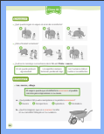
Actividad en el Cuaderno de Actividades
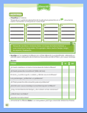
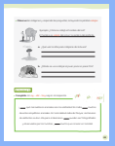
Realizar actividad de la página 64, 65 y 66.

Ticket de Salida Responder ticket de Salida de las clases Nº 41 y 42



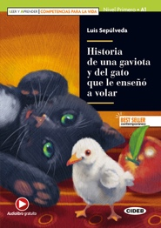
Semana N°33

Esta semana corresponde evaluar formativamente el libro “Historia de una gaviota y del gato que le enseñó a volar”
Completa la siguiente tabla con la información solicitada

Título del libro
Autor
Tipo de Texto

Nombra y describe a tu personaje preferido del relato. Explica por qué lo es.
Menciona los 7 acontecimientos que consideres más importantes de toda la historia. Anótalos en orden (desde lo que pasó primero a lo que sucedió al final).
Guíate por el ejemplo.

Ej. Kengah cae a una mancha de petróleo y llega moribunda al balcón de Zorbas.

Señala cuál es el conflicto que enfrentan los personajes.
Nombra las promesas que hizo Zorbas a la gaviota.
Relata el momento en que la gaviota logró volar
Describe tu parte preferida de la historia, señalando por qué lo es.
Señala un ejemplo, dónde se aprecie el valor de la amistad en la historia. Explica
¿En el libro de qué manera se refleja el valor del autocontrol? Señala un ejemplo.

Investiga sobre el transporte de petróleo u otros productos tóxicos en barco y sobre los accidentes que se producen por vertido de estas sustancias al mar, así como sus consecuencias para las aves y otros animales del ecosistema marino.
¿Crees que, en la actualidad, con el problema de la Pandemia, existan personas generosas como
Zorba? Fundamenta.
¿Recomendarías el texto leído? Argumenta.

Caligrafía

Para trabajar con el cuaderno de caligrafía, es importante tener en consideración lo siguiente:

- Las actividades se realizan con lápiz grafito.
- Es el estudiante quien debe realizar las actividades.
- Es importante seguir el modelo que se muestra en cada caso.
- Se deben subir fotos del trabajo realizado a classroom.
Realizar las siguientes páginas de tu cuaderno de Caligrafía:31, 32, 33, 34, 35 y 36
DIARIO DE ESCRITURA

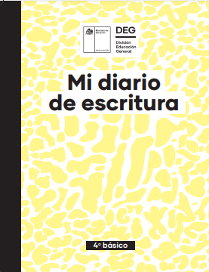

Las páginas a realizar en tu diario de escritura son: 12, 13, 14, 15 y 16

En caso de no tener el texto, puedes ver las actividades en el siguiente link
https://plandeescritura.mineduc.cl/wp-content/uploads/sites/124/2021/02/4to-basico_converted.pdf

Recuerda que debes subir imágenes de todas las actividades de la guía al classroom.

Nos vemos en clases ¡Te esperamos!

Articulación con Artes Visuales
Conocer, arte rupestre Patagonia chilena y argentina

Arte Rupestre
En épocas posteriores, estas manifestaciones artísticas se desarrollaron especialmente en la Patagonia oriental, pero también en la zona subandina al occidente de la línea de la frontera chileno-argentina, en algunos puntos donde las condiciones del ambiente geográfico de Chile conservan rasgos de la pampa. Las muestras más importantes de este arte se encuentran en las bardas que flanquean al Río Ibáñez, hacia la ribera norte del lago General Carrera y, sobre todo, en la Cueva del Río Pedregoso, situada a unos 20 km al sur de la ribera de ese lago y de la localidad de Chile Chico.
El motivo más definitorio está constituido por las improntas de manos, especialmente de sus negativos, también llamadas "manos estarcidas". Estas imágenes son producto del sopleteo de pinturas de variados colores alrededor del contorno de la mano, apoyada sobre la superficie rocosa. Los colores más usados son el rojo, el negro, el blanco y el amarillo, y también, en tiempos más tardíos, el verde y el azul. Con mucho menor frecuencia, se encuentran pintadas manos en positivo. Las superposiciones y el abigarramiento son características frecuentes en estas representaciones.

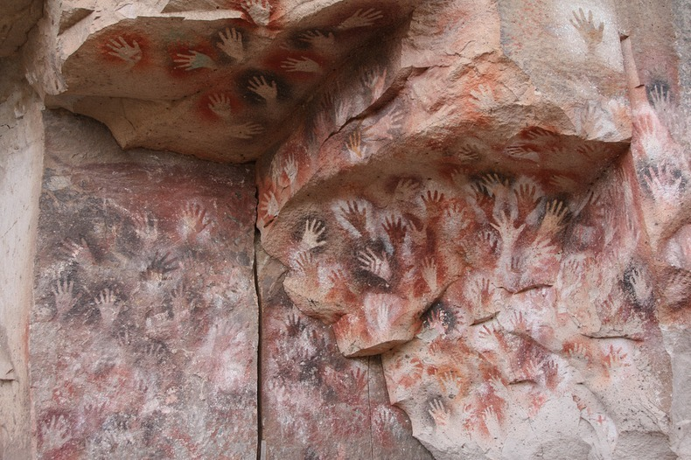

Actividad
Materiales
Cartón
Tempera
Paño

Clase 32
- En un cartón pintan sus manos en positivo y negativo con variados tonos y matices (positivo es cuando se pinta la mano y se pone sobre la superficie; negativo es cuando se pone la mano sobre la superficie y se pintan los espacios circundantes).

- La Pintura se presentará durante la clase 33.

